1. Комплект поставки
1. Prestigio цифровий портативний відеореєстратор | 2. Кріплення
3. DC 5V авто адаптер | 4. Кабель USB
5. Стислий посібник | 6. Кабель AV
2. Огляд пристрою
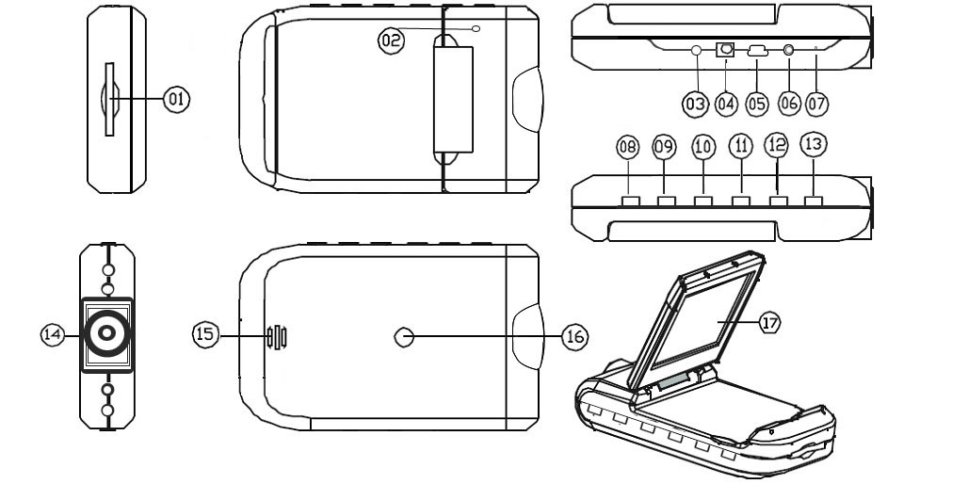
1 | Роз’єм для карт SD/MMC | 10 | ВГОРУ
2 | Мікрофон | 11 | ЗАПИС / ЗНІМОК
3 | Індикатор LED (Зелений – пристрій працює, червоний – пристрій заряджається) | 12 | МЕНЮ
4 | Порт для живлення 5В | 13 | ВВІМК./ВИМК. живлення
5 | Порт Mini USB | 14 | Об'єктив
6 | Аудіо-відео вихід (AV out) | 15 | Динамік
7 | Кнопка СКИДАННЯ | 16 | Роз'єм кріплення
8 | Кнопка РЕЖИМ | 17 | 2.5-дюймовий РК-екран
9 | ВНИЗ

Початок роботи
3. Ввімкнення/Вимкнення
- Розмістіть пристрій в автомобілі і натисніть кнопку ,
Щоб ввімкнути його. Щоб вимкнути пристрій,
натисніть ще раз.
- Також ви можете приєднати реєстратор до автомобільного зарядного пристрою. Відео-реєстратор автоматично почне запис при запалюванні двигуна, і вимкнеться, зберігши останній файл, при вимкненні двигуна.
4. Заряджання
- Приєднайте пристрій до USB-кабелю або автомобільного зарядного пристрою. При заряджанні індикатор загориться червоним кольором, і вимкнеться після повного заряджання.
- Час заряджання становить близько 3 годин. Робота з пристроєм в ході заряджання може продовжити час заряджання.
Увага:
Перед першим ввімкненням пристрою необхідно повністю зарядити акумулятор. Акумулятор повністю заряджається за 3-4 години.
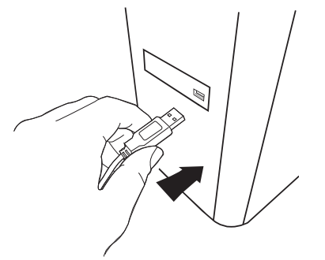
Увага:
Пристрій також заряджається за допомогою автомобільного прикурювача. Для цього приєднайте пристрій до прикурювача після запалювання двигуна.
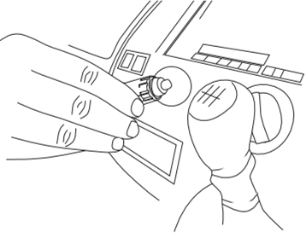
5. Встановлення SD-карти
- Перед початком відео-запису вставте карту SD або SDHC в роз’єм для карт SD на пристрої.
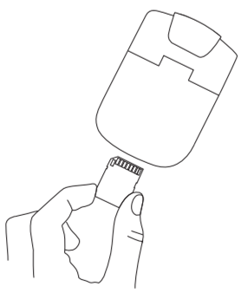
6. Видео-запис
Пристрій перейде до режиму запису за замовчуванням одразу після ввімкнення, індикатор загориться, показуючи, що запис здійснюється. Записаний файл буде збережено на карті SD/MMC.
Щоб зупинити запис, натисніть . Також запис буде
автоматично припинено при зупиненні двигуна й індикатор вимкнеться.

Головний екран
7. Головне меню
Під час відео-запису на екрані може відображуватися наступна інформація:
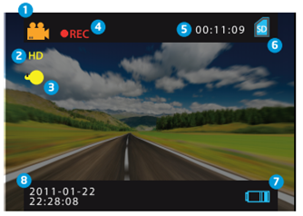
1 | Режим роботи пристрою
2 | Розмір зображення
3 | Режим роботи індикатора
4 | Символ REC з'являється під час запису відео
5 | Обрана тривалість запису (в режимі запису)  Об'єм відео-інформації, збереженої на карту пам'яті (якщо запис не ведеться)
6 | Показує, що SD-карту встановлено
7 | Індикатор зарядки акумулятора
8 | Поточна дата і час

Налаштування

8. Налаштування відео запису
Ввімкніть пристрій і натисніть кнопку , щоб перейти до
налаштувань. Щоб обрати налаштування, натисніть
/, щоб перейти до підменю, натисніть . Оберіть потрібні опції кнопками /, підтвердіть, натиснувши , і вийдіть з меню.
Доступні наступні опції:
- Розмір зображення: Оберіть розмір зображення HD 1280x720 або VGA 640x480
- Часові позначки: Оберіть, щоб ввімкнути або вимкнути часові позначки дати і часу на відео-запис.
- Детектор руху: Обравши цю опцію, пристрій автоматично почне відео-запис при виявленні будь-якого руху.
Увага: При ввімкненні функції датчика руху пристрій автоматично почне запис, коли відчує предмет, що рухається. Тривалість запису в такому разі відповідатиме встановленому (наприклад, при встановленій тривалості запису 2 хвилини запис триватиме протягом 2 хвилин при появі рухомого об’єкту, автоматично припиниться по завершенні 2 хвилин і продовжиться, якщо об’єкт все ще буде рухатися.
- Запис звуку: Оберіть, щоб ввімкнути запис звуку.
- Час запису: Оберіть тривалість запису одного відео-файлу (2 хвилини / 5 хвилин/ 15 хвилин).
- Режим індикатора: Оберіть або відмініть автоматичний режим.

9. Інші налаштування
Натисніть кнопку РЕЖИМ () для входу в меню налаштувань, за допомогою кнопок ВГОРУ/ВНИЗ (/) оберіть
наступні підменю:
- Формат: Оберіть OK, щоб відформатувати SD-карту.
- Мову: Оберіть мову меню зі списку.
- Налаштування за замовчуванням: Оберіть OK, щоб відновити налаштування за замовчуванням.
- Частота: Оберіть частоту 50Гц /60Гц.
- Дата: Оберіть вірну дату.

10. Режим ФОТО (DSC)
Ввімкніть пристрій і натисніть кнопку , щоб перейти в режим цифрової камери. Щоб зробити фотографію, натисніть . Натисніть кнопку , щоб перейти в меню опцій. Натисніть /, щоб обрати опції налаштування. Щоб перейти до під-меню, натисніть , оберіть опцію за допомогою кнопок /, підтвердіть за допомогою , зачекайте
завершення налаштувань і вийдіть з меню.
Доступні наступні опції:
- Розмір зображення: Оберіть розмір зображення 5M 2560 x 1920, 3M 2048 x 1536, 2M1600 x 1200, 1M 1280 x 1024.
- Часові позначки: Оберіть, щоб ввімкнути або вимкнути часові позначки дати і часу на зображення.
- Режим індикатора: Оберіть або відмініть автоматичний режим.

11. Налаштування відтворення
Ввімкніть пристрій і натисніть кнопку двічі, натисніть /, щоб обрати файл з карти SD/MMC і натисніть , щоб почати відтворення. Натисніть , щоб
перейти до режиму відтворення. Доступні наступні опції:
- Видалити: Оберіть, щоб видалити один файл, всі файли або для відміни.
- Показати піктограми: Оберіть, щоб показати або приховати зменшені зображення.
- Налаштування гучності: Регулювання рівня гучності.
12. USB-з'єднання
Приєднайте відео-реєстратор до комп’ютера за допомогою USB-кабелю; комп’ютер автоматично виявить знімний диск. Файли зберігаються у директорії DCIM, назви файлів містять літери PICT****, і збережені в форматі AVI. Ви можете завантажити AVI-файли з відео-реєстратора на комп’ютер.

13. Відтворення через телевізор
Щоб відобразити записані файли на телевізорі, приєднайте пристрій до телевізора за допомогою кабелю AV, ввімкніть відео-реєстратор, який одразу перейде до режиму відтворення. Опції відтворення аналогічні опціям в розділі 11 (Режим відтворення).

Увага:
- Введіть карту SD/ MMC перед початком запису.
- Відео-реєстратор записує відео-файли фрагментами по 2/5/15 хвилин залежно від налаштувань. При переповненні пам’яті на карті SD/MMC пристрій почне запис спочатку, і попередні записи буде стерто. При цьому пристрій зробить 3-секундну паузу, під час якої запис здійснюватися не буде.

Заходи з безпеки

Додержуйтесь усіх наведених інструкцій з техніки безпеки під час використання пристрою Prestigio Roadrunner HD1. Дотримання всіх інструкцій і приписів, вміщених у посібнику для користувача, є необхідною умовою надійної роботи цього пристрою.
- Не намагайтеся розбирати пристрій чи вносити зміни в його конструкцію.
- Не допускайте контакту пристрою з водою чи іншими рідинами. Пристрій не є водонепроникним.
UA
- У разі потрапляння рідини всередину пристрою негайно від’єднайте його від комп’ютера. Подальше використання пристрою може спричинити пожежу або враження електричним струмом. Негайно зверніться до сервісного центру.
- Що уникнути ризику враження електричним струмом, не торкайтеся пристрою вологими руками.
- Не розташовуйте пристрій поблизу джерел тепла, не піддавайте його дії тепла чи відкритого полум'я.
- Не розташовуйте пристрій в зоні дії сильних електромагнітних полів. Це може призвести до порушень в його роботі і пошкодження даних.

Технічні специфікації

Розділення відео-запису | 1280*720/ 640*480 пікселів
Відео-формат | Avi
Тривалість фрагментів запису | 2/5/15 хвилин
Живлення | Вбудований акумулятор
Інтерфейс | AV-вихід, USB, карта SD/MMC (макс. 32ГБ, високошвидкісні карти SD/MMC)
Мікрофон | Вбудований
Діапазон температур | - 35°~ 70°C
Примітка

Оскільки продукти Prestigio постійно оновлюються і покращуються, Ваш пристрій може незначно відрізнятися зовнішнім виглядом або функціональністю від представленого в даному стислому посібнику. Комплект поставки може змінюватися залежно від регіону.

